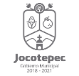
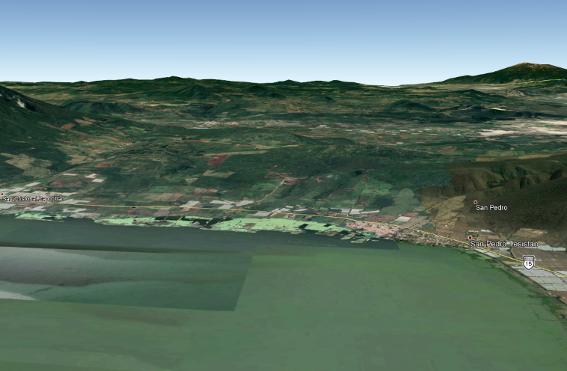
JOCOTEPEC JALISCO.
PPCU-SC-SPT-ES

GOBIERNO MUNICIPAL 2018-2021

PLAN PARCIAL DEL CORREDOR URBANO SAN CRISTOBAL, SAN PEDRO TESISTAN – EL SAUZ.

